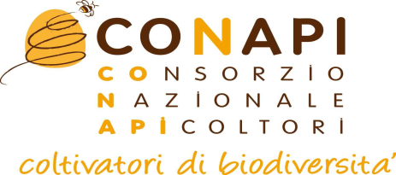 | 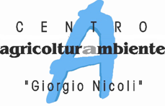

PROGETTO GESTIONE FITOSANITARIA VERDE ORNAMENTALE E TUTELA DELLE API

CONAPI (Consorzio Apicoltori ed Agricoltori-Biologici Italiani Società Cooperativa Agricola) ha avviando un progetto, in partenariato con il Centro Agricoltura Ambiente “G. Nicoli” di Crevalcore, volto alla tutela delle api nell’ambito della gestione fitosanitaria del verde urbano e degli insetti che possono arrecare fastidi ai cittadini.
Il progetto si propone quindi di sensibilizzare i cittadini e gli amministratori dei Comuni della Regione Emilia-Romagna sull’importanza di una corretta gestione del verde ornamentale (pubblico e privato) per la salvaguardia delle api e degli altri insetti utili.
Le api sono un anello particolarmente sensibile e monitorato degli ecosistemi. Vengono infatti definite “sentinelle dell’ambiente” e il loro malessere segnala, in maniera inequivocabile, un peggioramento delle condizioni di vita, dal punto di vista della salubrità, anche per gli esseri umani.
Api, farfalle e impollinatori selvatici, visitano i fiori di alberature stradali, parchi pubblici e giardini privati e un utilizzo errato di prodotti insetticidi sulle piante ornamentali viene spesso rilevato dagli apicoltori in quanto gli allevamenti ubicati nelle vicinanze dei centri urbani subiscono danni per morie.
Alla luce di questi elementi l’amministrazione comunale di Monterenzio ha deciso di aderire all’iniziativa che consentirà, a partire dalla primavera del 2015, una gestione degli aspetti fitosanitari del verde urbano caratterizzata dalla massima sostenibilità ambientale ed in linea con quanto previsto dal Piano d’azione nazionale per l’uso sostenibile dei prodotti fitosanitari (Pan).
Attraverso il sito del Comune, verranno inoltre fornite ai cittadini le informazioni tecniche necessarie ad una gestione a basso impatto ambientale di tutte le problematiche fitosanitarie che interessano il verde privato. I tecnici di CONAPI e Centro Agricoltura Ambiente “G. Nicoli” saranno infine a disposizione dei referenti comunali e dei cittadini per iniziative pubbliche sul tema e per qualsiasi ulteriore quesito relativo ad api, piante ed insetti utili.

Attenzione alla processionaria del Pino !!!

Nei giorni scorsi sono state osservate al suolo, in diverse parti della nostra regione e in netto anticipo rispetto al periodo stagionale, larve (bruchi) di processionaria del pino.
La Processionaria del Pino è un Lepidottero defogliatore che attacca tutte le specie di pino e varie specie di cedro. Le larve hanno abitudini gregarie e trascorrono l'inverno all'interno di un nido sericeo posto in genere all'estremità dei rami più soleggati.
Alla fine dell'inverno le larve riprendono a nutrirsi e, una volta terminato lo sviluppo, abbandonano definitivamente i nidi scendendo in processione fino al suolo, dove s'interrano per trasformarsi prima in crisalide e successivamente in adulto (farfalla).
In questo momento, il rischio più grave legato alla presenza dell'insetto riguarda la salute delle persone:
le larve che fuoriescono dai nidi invernali sono pericolose per le persone e gli animali domestici, a causa dei
peli urticanti presenti sul corpo a partire dalla 3^ età. Occorre quindi evitare ogni contatto con i peli delle larve che possono disperdersi nell’ambiente.
Ove sia ancora possibile, si raccomanda di effettuare la raccolta e distruzione dei nidi prima della fuoriuscita delle larve. Sono invece sconsigliati trattamenti insetticidi volti ad eliminare le larve che hanno abbandonato il nido e che scendono al suolo per interrarsi. Questi trattamenti non impedirebbero infatti la dispersione dei peli urticanti e quindi il possibile danno alle persone.
Per ulteriori informazioni è possibile consultare il sito del Servizio Fitosanitario Regionale http://agricoltura.regione.emilia-romagna.it/fitosanitario/doc/avversita/avversita-per-nome/processionaria-del-pino e/o contattare i tecnici del C.A.A. “Giorgio Nicoli” S.r.l. (051/6802227).

